 **Тур в Санкт-Петербург на Футбольный чемпионат 2018**



**4 дня / 3 ночи**

**Групповой тур – от 15 до 45 PAX**

**День 1)** **Санкт-Петербург**

* Прибытие в аэропорт
* Трансфер в отель
* Check-in в отеле
* Свободное время для ужина
* Ночь в отеле

**День 2** **Санкт-Петербург**

* Завтрак в отеле

**Обзорная экскурсия по Санкт-Петербургу**

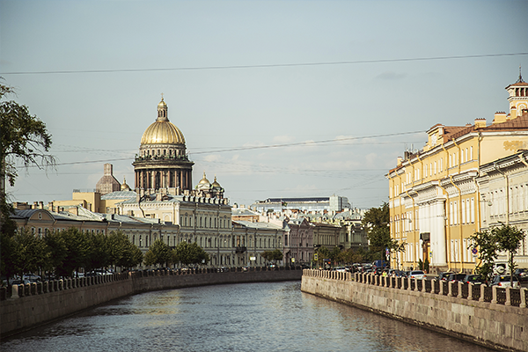Комфортабельный автобус отвезет Вас на экскурсию по самым главным достопримечательностям города. Вас познакомят с богатой историей города и уникальной архитектурой, включенной в список мирового наследия. Вы увидите такие архитектурные и культурные жемчужины города как Невский проспект, зимний дворец, Казанский Собор, Петропавловская крепость, Сенатская и Дворцовая площади и многие другие.

**Петропавловская крепость**

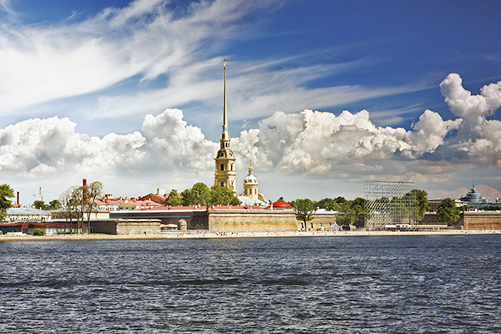Сегодня Петропавловская крепость вмещает в себя несколько музеев, экспозиции которых рассказывают о богатой истории Санкт-Петербурга и его росте: собор святых Петра и Павла, место захоронения императоров и самый высокий шпиль центральной части города, а также музей истории Санкт-Петербурга. Здесь же вам встретятся более скромные, но не менее интересные экспозиции, такие как Музей миниатюр и Музей пыток.

* Свободное время для обеда / ужина
* Ночь в отеле

**День 3) Санкт-Петербург**

* Завтрак в отеле

**Свободное время**

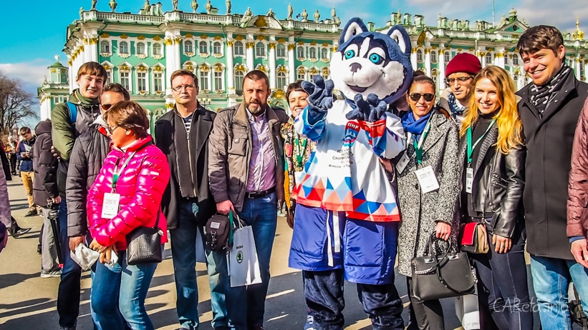

Санкт-Петербург – удивительный город по множеству причин! В свободное время предлагаем вам совершить неспешную прогулку по улицам города, исследовать его дворцы, величественные соборы и церкви, а также насладиться великолепным спектаклем, балетом или оперой в одном из знаменитых петербургских театров. Выберите одну их наших опциональных экскурсий, чтобы еще ближе познакомиться с Северной столицей России!

* Свободное время для обеда/ужина
* Ночь в отеле

**День 4) Санкт-Петербург**

* Завтрак в отеле
* Трансфер в аэропорт

**ЦЕНА НЕТТО С ЧЕЛОВЕКА В ГРУППЕ 45 PAX:**

|  |  |
| --- | --- |
| от 794 € | На базе отеля 3* |
| от 848 € | На базе отеля 4* |

Отправьте запрос на [sales@oltatravel.ru](mailto:sales@oltatravel.ru), чтобы получить расчет стоимости для вашей группы.

|  |  |  |
| --- | --- | --- |
| **Цена включает** | | **Цена не включает** |
| * 3 ночи в выбранном отеле в Санкт-Петербурге * Услуги транспорта по программе * Питание по программе * Входные билеты по программе * Визовая поддержка | * Чаевые * Билеты на фото и видео съемку * Питание, кроме включенного в программу * Визовые сборы * Перелеты * Билеты на матч | |